Magazin online

Student:Cîrhoată Oana Andreea

Student:Cocoș Andreescu Teodora

Student:Drăgan Diana

Anul:IV

Semestrul: I

Cuprins

Introducere 1

1.1 Scop 1

1.2 Convenții privind documentul 1

1.3 Sugestii de citire 1

1.4 Scopul produsului 1

2. Descriere generală 2

2.1 Perspectiva produsului 2

2.2 Funcțiile produsului 2

*2.2.1* *Aplicația va avea o interfață grafică simplă și intuitivă*. 2

2.3 Clasele utilizatori și caracteristici 2

2.4 Mediu de funcționare 3

3. Cerințe privind interfața externă 3

3.1 Interfețe utilizator 3

3.2 Interfețe hardware 3

3.3 Interfețe software 4

4. Caracteristicile sistemului 4

4.1 Cerință de sistem 1 4

*4.1.1* *Sistemul va oferi posibilitatea clientilor de a se loga prin crearea unui cont.* 4

*4.1.2* *Aplicatia afiseaza pagina de home,iar dupa ce au ales un produs ,clientii trebuie sa intre in cont.* 4

*4.1.3* *Se creaza un cont.* 4

*4.1.4* *Inregistrarea se realizeaza pe baza de user si parola.* 4

4.2 Cerință de sistem 2 4

*4.2.1* *Pot fi adăugate noi produse cu specificațiile corespunzătoare.* 4

4.3 Cerință de sistem 3 4

*4.3.1* Clientul realizează următoarele operații: 4

4.4 Cerință de sistem 4 5

*4.4.1* Operațiile care pot fi realizate de administrator: 5

5. Alte cerințe non functionale 5

5.1 Cerințe de siguranță 5

5.2 Cerințe de securitate 5

# Introducere

## Scop

Acest document descrie cerințele pentru un sistem informatic ce gestionează activitatea unui magazin online.

## Convenții privind documentul

Font:Arial

Dimensiune:11

Documentul este structurat pe capitole iar fiecare capitol conține unul sau mai multe subcapitole.

Limba utilizată pentru realizarea documentului este limba română.

## Sugestii de citire

Acest document este destinat dezvoltatorilor,managerilor de proiecte,utilizatorilor.

În primul capitol veți găsi scopul și referințele utilizate la realizarea produsului.

În subcapitolul 2.2 sunt enumerate funcțiile realizate de produs și o scurtă descriere a fiecărei funcții.

## Scopul produsului

Sistemul realizat va fi un produs software care va asista clienții magazinului în realizarea următoarelor acțiuni specifice:

a)creare cont

b)vizualizare informații produs

c)agaugă în coș

d)șterge produsul adăugat

e)cautare produse

Produsele puse la vanzare pot fi achizitionate prin metoda de plata cu cardul / ramburs (un utilizator adauga produsele dorite in cosul de cumparaturi, introduce informatiile de facturare si livrare, apoi initiaza plata).

Un utilizator se poate inregistra pe site-ul web, prin crearea unui cont cu care se poate autentifica si plasa comenzi.

Un administrator poate gestiona continutul aplicatiei, avand permisiunea de a adauga produse disponibile pentru cumparare, seta preturi si administra utilizatorii site-ului.

# Descriere generală

## Perspectiva produsului

Produsul actual este independent și autonom,astfel încât nu depinde de alte produse software exterioare produsului.

Acest sistem va contine o interfata web, care va comunica cu un server web ce va accesa informatiile stocate intr-o baza de date si le va gestiona pentru a fi afisate in interfata user-ului.

Un utilizator se poate autentifica introducand informatiile de log-in pe pagina web, care le va comunica server-ului, urmand ca acesta sa valideze corectitudinea acestora accesand baza de date.

Doar utilizatorii autentificati pot cumpara/comanda produse si de asemenea pot lasa recenzii si acorda note produselor.

Pentru a accesa pagina este nevoie doar de un dispozitiv (computer, telefon, tableta etc.) cu conexiune la internet.

## Funcțiile produsului

### *Aplicația va avea o interfață grafică simplă și intuitivă*.

Atat utilizatorii cat si vizitatorii vor putea sa caute produse in functie de preferinte, urmand apoi sa poata filtra rezultatele si in functie de alte categorii. Vizitatorii, insa, nu vor avea posiblitatea de a cumpara produsele.

Dupa algerea, adaugarea in cosul de cumparaturi, completarea informatiilor pentru plata si cumpararea produsului, utilizatorii vor putea vizualiza comanda.

## Clasele utilizatori și caracteristici

Exista trei tipuri de persoane ce pot accesa aplicatia web si care au un numar diferit de permisiuni.

Vizitatorii pot vizualiza pagina web dar nu au alte permisiuni.

Utilizatorii autentificati pot vizualiza pagina web, cumpara produse , lasa recenzii si isi pot vizualiza/edita profilul.

Administratorul poate gestiona continutul aplicatiei, avand permisiunea de a adauga produse disponibile pentru cumparare, seta preturi, adauga reduceri si administra utilizatorii site-ului.

Utilizatorul tipic al acestui program este considerat a nu avea nici un fel de experiență în dezvoltarea de software și,prin urmare,interfața cu utilizatorul trebuie să fie ușor de folosit.Acest utilizator este de obicei un potențial client al magazinului.

Implementarea software-ului va respecta conceptul de *Mode-View-Controller* (MVC).

Acest concept este foarte răspândit în programarea web, în MVC, *modelul* conține datele și regulile business; *view* conține elemente din interfața utilizator (texte, input-uri ale formularelor etc); *controller*-ul genstionează comunicația dintre model și view.

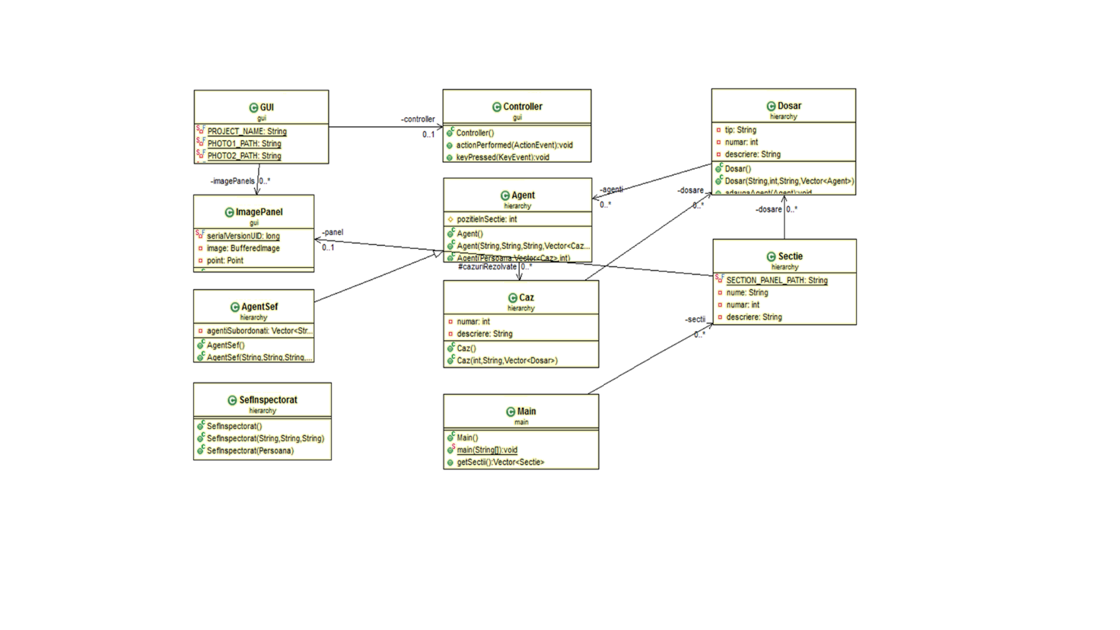

## Mediu de funcționare

Proiectul va fi realizat utilizând CodeIgniter și un editor de coduri, de exemplu Sublime. Baza de date va fi locală (localhost).

# Cerințe privind interfața externă

## Interfețe utilizator

Daca un utilizator neautentificat acceseaza pagina, acesta vede pagina principala , si poate cauta produsele dorite.

Un utilizator neautentificat care nu este inregistrat se poate inregistra utilizand butonul de inregistrare din pagina princiapala si completa informatiile de inregistrare in fereastra nou aparuta.

Un utilizator neautentificat care este inregistrat, se poate autentifica utilizand butonul de autentificare din pagina principala  si completa informatiile de autentificare in fereastra nou aparuta.

Un utilizator autentificat poate adauga un produs in cos navigand si adauga produsul in cos apasand butonul  de adaugare in cos de pe pagina respective , dupa care poate vizualiza cosul de cumparaturi apasand butonul de vizualizare a cosului din pagina principala si finaliza comanda de pe pagina cosului de cumparaturi accesand butonul pentru finalizare comanda. O noua pagina se va deschide unde vor fi introduse informatiile de livrare si facturare .

Vor exista 2 interfețe utilizator:

1. una pentru utilizatorul avansat(admin)
2. una pentru utilizatorul de bază care va avea acces limitat (client)

## Interfețe hardware

Nu se aplică.

## Interfețe software

Aplicatia Web comunica cu serverul prin request-uri HTTP, iar acesta, la randul sau, comunica si gestioneaza informatii stocate in baza de date.

Produse software utilizate pentru dezvoltare:

1. CodeIgniter
2. Sublime
3. Xampp

# Caracteristicile sistemului

## Cerință de sistem 1

### *Sistemul va oferi posibilitatea clientilor de a se loga prin crearea unui cont.*

### *Aplicatia afiseaza pagina de home,iar dupa ce au ales un produs ,clientii trebuie sa intre in cont.*

### *Se creaza un cont.*

### *Inregistrarea se realizeaza pe baza de user si parola.*

## Cerință de sistem 2

### *Pot fi adăugate noi produse cu specificațiile corespunzătoare.*

## Cerință de sistem 3

### Clientul realizează următoarele operații:

#### Se loghează.

#### Poate adauga produse in cos.

#### Poate realiza o comandă.

#### Poate adauga recenzii si note.

#### Se deconectează.

## Cerință de sistem 4

### Operațiile care pot fi realizate de administrator:

#### Se conectează.

#### Adaugă produse.

#### Șterge/Editeaza produse.

#### Adăuga promotii.

#### Se deconectează.

# Alte cerințe non functionale

## Cerințe de siguranță

Nu se aplică.

## Cerințe de securitate

*Finalizarea comenzii se face pe bază de username și o parolă. După o înregistrare reușită, utilizatorul poate plasa comanda.*